**TUJUAN PRAKTIKUM**

Tujuan praktikum ialah sebagai berikut:

1. Mahasiswa mampu membuat program sederhana dengan menggunakan fungsi Array.
2. Mahasiswa semakin tertantang dalam menjalankan program looping baik while dan for.

**PENYELESAIAN SOAL-SOAL DENGAN FUNGSI ARRAY**

Berikut adalah penyelesesaian soal-soal dengan memberikan keterangan capture program, analisis program, algoritma, dan hasil output program.

1. **Berikut merupakan capture program:**

(NB: sourcecode menggunkan codeblocks)

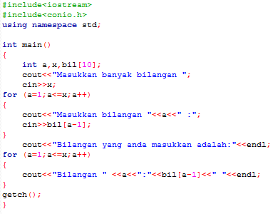

**Berikut merupakan analisa program:**

#include<iostream> // fungsi dan program yang dijalankan disimpan dalam pustaka iostream yang berfungsi untuk menjalankan perintah cout dan cin

#include<conio.h> // fungsi dan program yang dijalankan disimpan dalam pustaka conio yang berfungsi untuk menjalankan perintah clrscr dan getch.

using namespace std; // untuk membaca fungsi cout,cin,endl

int main()` // merupakan judul fungsi, tanda () berarti fungsi tidak memiliki parameter

{ // awalan dalam statement program

inta,x,bil[10]; // deklarasi data integer

cout<<"Masukkanbanyakbilangan "; // menampilkan statement

cin>>x; // memasukkan data integer

for (a=1;a<=x;a++) // perintah yang digunakan untuk mengulang statemen jika diketahui jumlah perulangan yang akan dilakukan*.*

{ // awalan dalam statement program

cout<<"Masukkanbilangan "<<a<<" :"; //menampilkan statement

cin>>bil[a-1]; // memasukkan data integer

} // akhir dalam statement program

cout<<"Bilangan yang andamasukkanadalah:"<<endl; //menampilkan statement

for (a=1;a<=x;a++) // perintah yang digunakan untuk mengulang statemen jika diketahui jumlah perulangan yang akan dilakukan.

{ // awalan dalam statement program

cout<<"Bilangan " <<a<<":"<<bil[a-1]<<" "<<endl; //menampilkan statement

} // akhir dalam statement program

getch(); // merupakan fungsi untuk menampilkan hasil output saat proses run.

} // akhir dalam statement program

**Berikut merupakan algoritma program:**



**Berikut merupakan hasil output:**

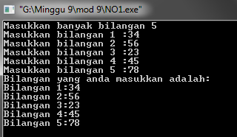

1. **Berikut merupakan capture program:**

(NB: sourcecode menggunkan codeblocks)

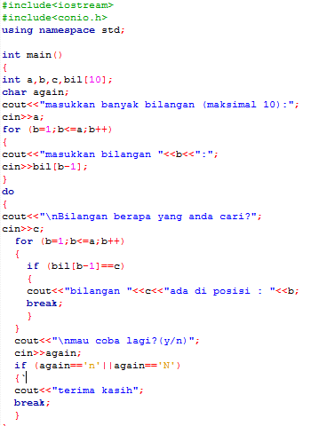

**Potongan**

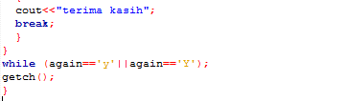

**Berikut merupakan analisa program:**

#include<iostream> // fungsi dan program yang dijalankan disimpan dalam pustaka iostream yang berfungsi untuk menjalankan perintah cout dan cin

#include<conio.h> // fungsi dan program yang dijalankan disimpan dalam pustaka conio yang berfungsi untuk menjalankan perintah clrscr dan getch.

using namespace std; // untuk membaca fungsi cout,cin,endl

int main() // merupakan judul fungsi, tanda () berarti fungsi tidak memiliki parameter

{ // awalan dalam statement program

inta,b,c,bil[10]; // deklarasi data integer

char again; // deklarasi data integer.

cout<<"masukkanbanyakbilangan (maksimal 10):"; //menampilkan statement

cin>>a; // memasukkan data integer

for (b=1;b<=a;b++) // perintah yang digunakan untuk mengulang statemen jika diketahui jumlah perulangan yang akan dilakukan.

{ // awalan dalam statement program

cout<<"masukkanbilangan "<<b<<":";//menampilkan statement

cin>>bil[b-1]; // memasukkan data integer

} // akhir dalam statement program

Do // program looping yang memiliki jumlah perulangan minimal 1 kali dimana dalam loopingnya do mempunyai fungsi untuk membuat sintaks dan kemudian di seleksi nilai kebenarannya dengan while.

{ // awalan dalam statement program

cout<<"\nBilanganberapa yang andacari?"; //menampilkan statement

cin>>c; // memasukkan data integer

for (b=1;b<=a;b++) // perintah yang digunakan untuk mengulang statemen jika diketahui jumlah perulangan yang akan dilakukan.

{ // awalan dalam statement program

if (bil[b-1]==c) // program pengandaian yang akan mengerjakan statement jika mempunyai nilai kebenaran 1 sedangkan mengerjakan statement kedua jika mempunyai nilai kebenaran 0.

{ // awalan dalam statement program

cout<<"bilangan "<<c<<"ada di posisi : "<<b; //menampilkan statement

break; // fungsi untuk menghentikan proses.

} // akhir dalam statement program

} // akhir dalam statement program

cout<<"\nmaucobalagi?(y/n)"; //menampilkan statement

cin>>again; // memasukkan data integer

if (again=='n'||again=='N') // program pengandaian yang akan mengerjakan statement jika mempunyai nilai kebenaran 1 sedangkan mengerjakan statement kedua jika mempunyai nilai kebenaran 0.

{ // awalan dalam statement program

cout<<"terimakasih"; // menampilkan statement

break; // fungsi untuk menghentikan proses.

} // akhir dalam statement program

} // akhir dalam statement program

while (again=='y'||again=='Y'); // lanjutan dari do. Dimana while akan mengerjakan program apabila mempunyai nilai kebenaran 1 dengan program sebelumnya

getch(); // merupakan fungsi untuk menampilkan hasil output saat proses run.

} // akhir dalam statement program

**Berikut merupakan algoritma program:**

1. Start
2. Masukkan data integer a
3. For (b=1;b<=a;b++)
4. Masukkanbil[b-1]
5. Do
6. Masukkan c
7. For (b=1;b<=a;b++)

* If (bil[b-1]==c)
* Tampilkan c dan b
* break

1. masukkan again
2. If (again==’n’||again==’N’)
3. Tampilkanterimakasih
4. break
5. while (again==’y’||again==’Y’)
6. end.

**Berikut merupakan hasil output:**

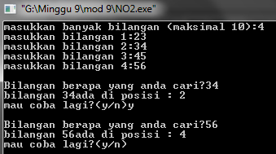

1. **Berikut merupakan capture program:**

(NB: sourcecode menggunkan codeblocks)

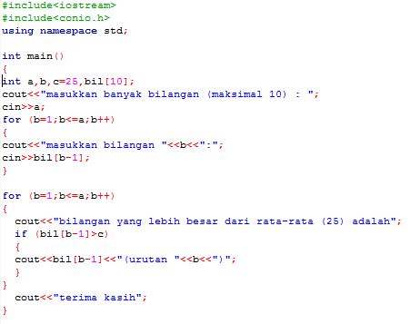

**Berikut merupakan analisa program:**

#include<iostream> // fungsi dan program yang dijalankan disimpan dalam pustaka iostream yang berfungsi untuk menjalankan perintah cout dan cin

#include<conio.h> // fungsi dan program yang dijalankan disimpan dalam pustaka conio yang berfungsi untuk menjalankan perintah clrscr dan getch.

using namespace std; // untuk membaca fungsi cout,cin,endl

int main() // merupakan judul fungsi, tanda () berarti fungsi tidak memiliki parameter

{ // awalan dalam statement program

inta,b,c=25,bil[10]; // deklarasi data integer

cout<<"masukkanbanyakbilangan (maksimal 10) : "; // untuk menampilkan statement program

cin>>a; // memasukkan data integer

for (b=1;b<=a;b++) // perintah yang digunakan untuk mengulang statemen jika diketahui jumlah perulangan yang akan dilakukan.

{ // awalan dalam statement program

cout<<"masukkanbilangan "<<b<<":"; //menampilkan statement

cin>>bil[b-1]; // memasukkan data integer

} // akhir dalam statement program

for (b=1;b<=a;b++) // perintah yang digunakan untuk mengulang statemen jika diketahui jumlah perulangan yang akan dilakukan.

{ // awalan dalam statement program

cout<<"bilangan yang lebihbesardari rata-rata (25) adalah"; //menampilkan statement

if (bil[b-1]>c) // fungsi pengandaian yang akan menjalankan program pertama jika statement memiliki nilai kebenaran 1 dan akan mengerjakan statement kedua jika memiliki nilai kebenaran 0.

{ // awalan dalam statement program

cout<<bil[b-1]<<"(urutan "<<b<<")"; //menampilkan statement

} // akhir dalam statement program

} // akhir dalam statement program

cout<<"terimakasih"; // menampilkan statement

} // akhir dalam statement program

**Berikut merupakan algoritma program:**

1. Start
2. Masukkan data integer a
3. For (b=1;b<=a;b++)
4. Masukkan data integer bil[b-1]
5. For (b=1;b<=a;b++)
6. Cetakbilangan yang besardari rata-rata (25) adalah
7. If (bil[b-1]>c)
8. Masukkan data integer bil[b-1]
9. Cetak terima kasih

**Berikut merupakan hasil output:**

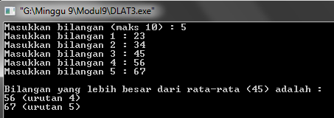

1. **Berikut merupakan capture program:**

(NB: sourcecode menggunkan codeblocks)

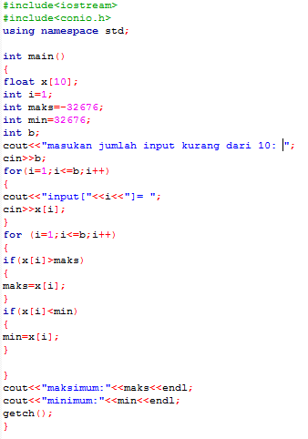

**Berikut merupakan analisa program:**

#include<iostream> // fungsi dan program yang dijalankan disimpan dalam pustaka iostream yang berfungsi untuk menjalankan perintah cout dan cin

#include<conio.h> // fungsi dan program yang dijalankan disimpan dalam pustaka conio yang berfungsi untuk menjalankan perintah clrscr dan getch.

using namespace std; // untuk membaca fungsi cout,cin,endl

int main() // merupakan judul fungsi, tanda () berarti fungsi tidak memiliki parameter

{ // awalan dalam statement program

float x[10]; // deklrasi data integer

int i=1; // deklarasi data integer dan pemberian nilai kedalam variabel

intmaks=-32676; // pemberian nilai kedalam variabel

int min=32676; // pemberian nilai kedalam variabel

int b; // deklarasi data integer

cout<<"masukanjumlah input kurangdari 10: ";//menampilkan statement

cin>>b; // masukkan data integer.

for(i=1;i<=b;i++) // perintah yang digunakan untuk mengulang statemen jika diketahui jumlah perulangan yang akan dilakukan.

{ // awalan dalam statement program

cout<<"input["<<i<<"]= "; //menampilkan statement

cin>>x[i]; // memasukkan data integer

} // akhir dalam statement program

for (i=1;i<=b;i++) // perintah yang digunakan untuk mengulang statemen jika diketahui jumlah perulangan yang akan dilakukan.

{ // awalan dalam statement program

if(x[i]>maks) // fungsi pengandaian yang akan menjalankan program pertama jika statement memiliki nilai kebenaran 1 dan akan mengerjakan statement kedua jika memiliki nilai kebenaran 0.

{ // awalan dalam statement program

maks=x[i]; // pemberian nilai kedalam variabel dengan member persamaan dengan variabel lain.

} // akhir dalam statement program

if(x[i]<min) // fungsi pengandaian yang akan menjalankan program pertama jika statement memiliki nilai kebenaran 1 dan akan mengerjakan statement kedua jika memiliki nilai kebenaran 0.

{ // awalan dalam statement program

min=x[i]; // proses pemberian nilai kedalam variabel dengan memberi persamaan dengan variabel lain.

} // akhir dalam statement program

} // akhir dalam statement program

cout<<"maksimum:"<<maks<<endl; //menampilkan statement

cout<<"minimum:"<<min<<endl; //menampilkan statement

getch(); // merupakan fungsi untuk menampilkan hasil output saat proses run.

} // akhir dalam statement program

**Berikut merupakan algoritma program:**

1. start
2. Masukkan data integer b
3. For (i=1;i<=b;i++)
4. Masukkan data integer x[i]
5. For (i=1;i<=b;i++)
6. If (x[i]>maks)
7. Maks=x[i]
8. If (x[i]<min)
9. min
10. Cetak maks
11. Cetak min
12. end

**Berikut merupakan hasil output:**

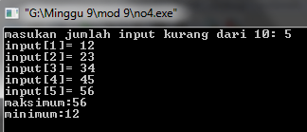

1. **Berikut merupakan capture program:**

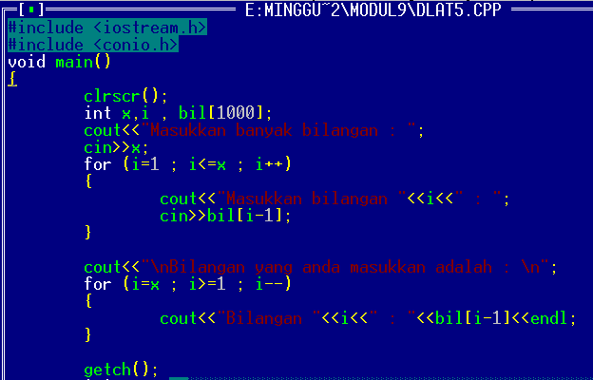

**Berikut merupakan analisa program:**

#include <iostream.h> // fungsi dan program yang dijalankan disimpan dalam pustaka iostream yang berfungsi untuk menjalankan perintah cout dan cin

#include <conio.h> // fungsi dan program yang dijalankan disimpan dalam pustaka conio yang berfungsi untuk menjalankan perintah clrscr dan getch.

void main() // merupakan judul fungsi, tanda () berarti fungsi tidak memiliki parameter

{ // awalan dalam statement program

clrscr(); // mengapus hasil running

intx,i , bil[1000]; // deklarasi data integer

cout<<"Masukkanbanyakbilangan : ";//menampilkan statement

cin>>x; // memasukkan data integer

for (i=1 ; i<=x ; i++) // perintah yang digunakan untuk mengulang statemen jika diketahui jumlah perulangan yang akan dilakukan.

{ // awalan dalam statement program

cout<<"Masukkanbilangan "<<i<<" : "; // menampilkan statement

cin>>bil[i-1]; // memasukkan data integer

} // akhir dalam statement program

cout<<"\nBilangan yang andamasukkanadalah : \n";//menampilkan statement

for (i=x ; i>=1 ; i--) // perintah yang digunakan untuk mengulang statemen jika diketahui jumlah perulangan yang akan dilakukan.

{ // awalan dalam statement program

cout<<"Bilangan "<<i<<" : "<<bil[i-1]<<endl;//untuk menampilkan statement.

} // akhir dalam statement program

getch(); // merupakan fungsi untuk menampilkan hasil output saat proses run.

} // akhir dalam statement program

**Berikut merupakan algoritma program:**

1. Start
2. Masukkan data integer x
3. For (i=1;i<=x;i++)
4. Masukkan bil[i-1]
5. For (i=1;i<=x;i++)
6. Tampilkan bil[i-1]
7. end

**Berikut merupakan hasil output:**

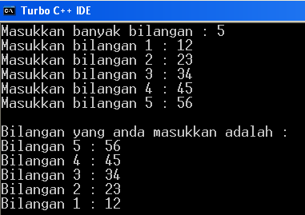

1. **Berikut merupakan capture program:**

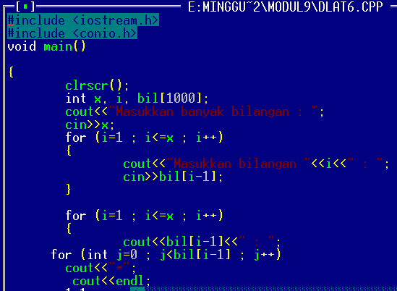

**Sambungan**

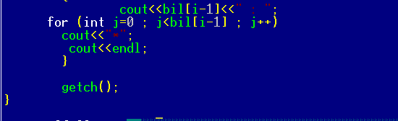

**Berikut merupakan analisa program:**

#include <iostream.h> // fungsi dan program yang dijalankan disimpan dalam pustaka iostream yang berfungsi untuk menjalankan perintah cout dan cin

#include <conio.h> // fungsi dan program yang dijalankan disimpan dalam pustaka conio yang berfungsi untuk menjalankan perintah clrscr dan getch.

void main() // merupakan judul fungsi, tanda () berarti fungsi tidak memiliki parameter

{ // awalan dalam statement program

clrscr(); // mengapus hasil output program

int x, i, bil[1000]; // deklarasi data integer

cout<<"Masukkanbanyakbilangan : ";//menampilkan statement

cin>>x; // memasukkan data integer

for (i=1 ; i<=x ; i++) // perintah yang digunakan untuk mengulang statemen jika diketahui jumlah perulangan yang akan dilakukan.

{ // awalan dalam statement program

cout<<"Masukkanbilangan "<<i<<" : ";//untuk menampilkan statement

cin>>bil[i-1]; // memasukkan data integer

} // akhir dalam statement program

for (i=1 ; i<=x ; i++) // perintah yang digunakan untuk mengulang statemen jika diketahui jumlah perulangan yang akan dilakukan.

{ // awalan dalam statement program

cout<<bil[i-1]<<" : "; // untuk menampilkan statement

for (int j=0 ; j<bil[i-1] ; j++) //perintah yang digunakan untuk mengulang statemen jika diketahui jumlah perulangan yang akan dilakukan.

cout<<"*"; // menampilkan statement

cout<<endl; // menampilkan statement

} // akhir dalam statement program

getch(); // merupakan fungsi untuk menampilkan hasil output saat proses run.

} // akhir dalam statement program

**Berikut merupakan algoritma program:**

1. Start
2. Masukkan data integer x
3. For(i=1;i<=x;i++)
4. Masukkan data integer bil[i-1]
5. For(i=1;i<=x;i++)
6. Cetak masukkan data integer bil[i-1]
7. For(int j=0;j<bil[i-1];j++)
8. Cetak *
9. end

**Berikut merupakan hasil output:**

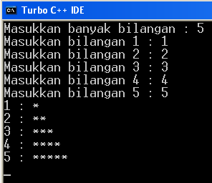

1. **Berikut merupakan capture program:**

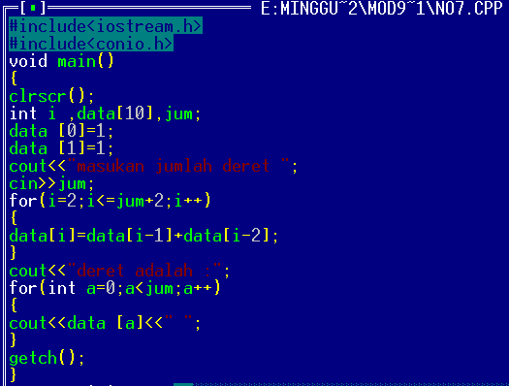

**Berikut merupakan analisa program:**

#include<iostream.h> // fungsi dan program yang dijalankan disimpan dalam pustaka iostream yang berfungsi untuk menjalankan perintah cout dan cin

#include<conio.h> // fungsi dan program yang dijalankan disimpan dalam pustaka conio yang berfungsi untuk menjalankan perintah clrscr dan getch.

void main() // merupakan judul fungsi, tanda () berarti fungsi tidak memiliki parameter

{ // awalan dalam statement program

clrscr();

int i ,data[10],jum; // deklarasi data integer

data [0]=1; // pemberian nilai kedalam variabel

data [1]=1; // pemberian nilai kedalam variabel

cout<<"masukanjumlahderet ";//menampilkan statement

cin>>jum; // memasukkan data integer

for(i=2;i<=jum+2;i++) // perintah yang digunakan untuk mengulang statemen jika diketahui jumlah perulangan yang akan dilakukan.

{ // awalan dalam statement program

data[i]=data[i-1]+data[i-2];//suatu proses dalam program

} // akhir dalam statement program

cout<<"deretadalah :"; // menampilkan statement

for(int a=0;a<jum;a++) // perintah yang digunakan untuk mengulang statemen jika diketahui jumlah perulangan yang akan dilakukan.

{ // awalan dalam statement program

cout<<data [a]<<" "; // menampilkan statement

} // akhir dalam statement program

getch(); // merupakan fungsi untuk menampilkan hasil output saat proses run.

} // akhir dalam statement program

**Berikut merupakan algoritma program:**

1. Start
2. Deklarasi data I, data[10],jum
3. Data[0]=1
4. Data[1]=1
5. Masukkan data integer jum
6. For (i=2;i<=2;i++)

* Data[i]=data[i-1]+data[i-2]
* Cetak deret adalah :

1. Deklarasi a
2. For(a=0;a<jum;a++)

* Cetak data integer data[a] dan cetak (spasi)

1. end

**Berikut merupakan hasil output:**

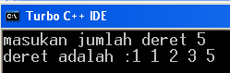

**DAFTAR PUSTAKA**

Berikut daftar pustaka:

Modul Pr Pemr Komp Minggu 9 Gasal 1213 v.2.pdf